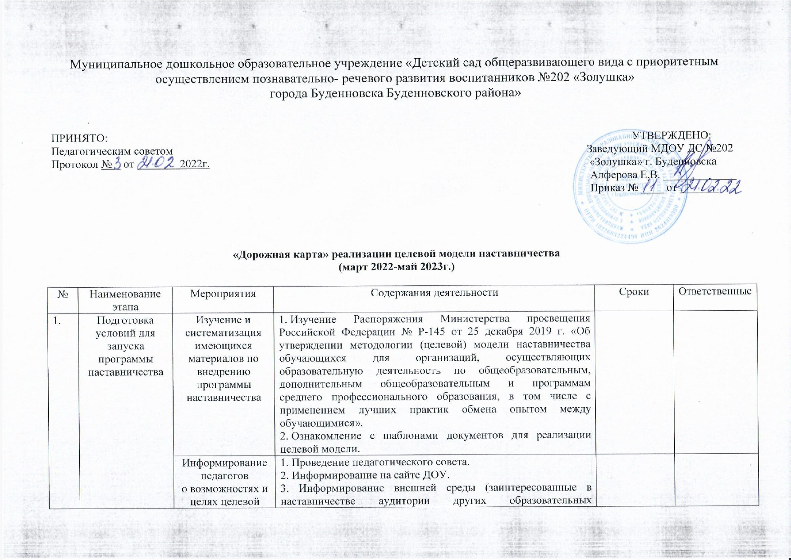
 |  | Подготовка нормативной базы реализации целевой модели наставничества в ОО | 1. Издание приказа «Внедрение целевой модели наставничества в ДОУ».  2. Разработка и утверждение Положения о наставничестве в ДОУ.  3. Разработка и утверждение «дорожной карты» внедрения системы наставничества в ДОУ».  4. Назначение куратора внедрения целевой модели наставничества ДОУ» (издание приказа).
 |  | Выбор форм и программ наставничества исходя из потребностей ДОУ | 1. Проведение мониторинга по выявлению предварительных запросов от потенциальных наставляемых и о заинтересованных в наставничестве аудитории внутри ДОУ.  2. Проведение административного совещания по вопросам реализации целевой модели наставничества. Выбор форм и программ наставничества.  3. Сформировать банк программ по формам наставничества «Педагог-педагог».
2. | Формирование базы наставляемых | Сбор данных о наставляемых | 1. Проведение анкетирования среди педагогов, желающих принять участие в программе наставничества.  2. Сбор согласий на обработку персональных данных от участников программы.  3. Сбор дополнительной информации о запросах наставляемых педагогов из личных дел, анализа методической работы, рекомендаций аттестаций, анализа анкет профстандарта.  5. Выбор форм наставничества в зависимости от запросов потенциальных наставляемых.  6. Оценка участников-наставляемых по заданным параметрам, необходимым для будущего сравнения и мониторинга влияния программ на всех участников.
 |  | Формирование базы наставляемых | 1. Формирование базы данных наставляемых из числа педагогов.
3. | Формирование базы наставников | Сбор данных о наставниках | 1. Проведение анкетирования среди потенциальных наставников, желающих принять участие в программе наставничества.  2. Сбор согласий на сбор и обработку персональных данных.
4. | Отбор и обучение наставников | Выявление наставников, входящих в базу потенциальных наставников | 1. Провести анализ базы наставников и выбрать подходящих для конкретной программы.
 |  | Обучение наставников для работы с наставляемыми | 1. Поиск экспертов для проведения обучения наставников.  2. Подготовить методические материалы для сопровождения наставнической деятельности.  3. Утвердить программы и графики обучения наставников.  4. Организовать обучение наставников.
5. | Формирование наставнических пар / групп | Отбор наставников и наставляемых | 1. Анализ заполненных анкет потенциальных наставников и сопоставление данных с анкетами наставляемых.  2. Организация групповой встречи наставников и наставляемых.  3. Проведение анкетирования на предмет предпочитаемого наставника/наставляемого после завершения групповой встречи.  4. Анализ анкет групповой встречи и соединение наставников и наставляемых в пары/ группы.
 |  | Закрепление наставнических пар / групп | 1. Издание приказа «Об утверждении наставнических пар/групп».  2. Составление планов индивидуального развития наставляемых, индивидуальные траектории обучения.  3. Организация психологического сопровождения наставляемых, не сформировавшим пару или группу (при необходимости), продолжить поиск наставника.
6 | Организация и осуществление работы наставнических пар / групп | Организация комплекса последовательных встреч наставников и наставляемых | 1. Проведение первой, организационной, встречи наставника и наставляемого.  2. Проведение второй, пробной рабочей, встречи наставника и наставляемого.  3. Проведение встречи-планирования рабочего процесса в рамках программы наставничества с наставником и наставляемым.  4. Регулярные встречи наставника и наставляемого.  5. Проведение заключительной встречи. Обмен опытом.
 |  | Планируемые результаты наставниками | 1. Анкетирование. Форматы анкет обратной связи для промежуточной оценки.
7 | Завершение наставничества | Отчеты по итогам наставнической программы | 1. Проведение мониторинга личной удовлетворенности участием в программе наставничества.  2. Проведение мониторинга качества реализации программы наставничества.  3. Мониторинг и оценка влияния программ на всех участников.
 |  | Мотивация и поощрения наставников | 1. Приказ о поощрении.  2. Благодарственные письма.  3. Издание приказа «О проведении итогового мероприятия в рамках реализации целевой модели наставничества».  4. Публикация результатов программы наставничества, лучших наставников, информации на сайте ДОУ.  5. Проведение конкурса профессионального мастерства "Наставник года", "Лучшая пара".

